## **Criterio E: Desarrollo del producto**

Lista de técnicas utilizadas:

|  |  |
| --- | --- |
| Técnicas | Información detallada |
| 1. Diseño de imágenes (adecuada) | Utilizaré el programa gratuito Paint.net para diseñar el logo de la página web y editar las otras imágenes que serán agregadas al sitio web |
| 1. Hipervínculo (adecuada) | Utilizar los hipervínculos para conectar las diferentes páginas web. |
| 1. Enlace con botones (adecuada) | Los botones serán usados para conectar las páginas del sitio web. Al presionar uno este mandara al usuario a la respectiva página. |
| 1. Animación HTML (adecuada) | Esta se implementará en el uso de un carrusel de imágenes que hará que la página web se vea más interesante. |

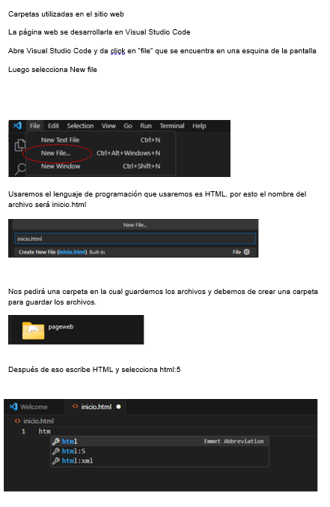

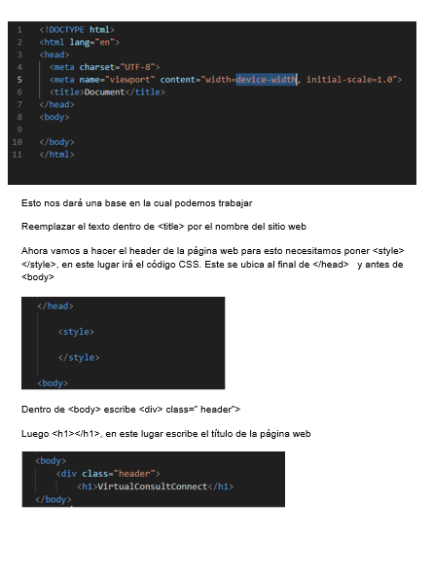

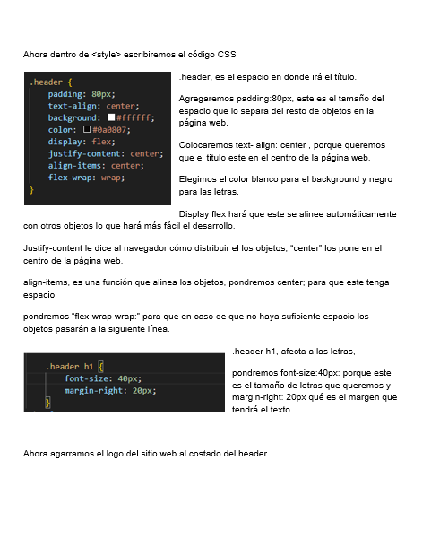

El logo fue diseñado en Paint.net usando figuras básicas.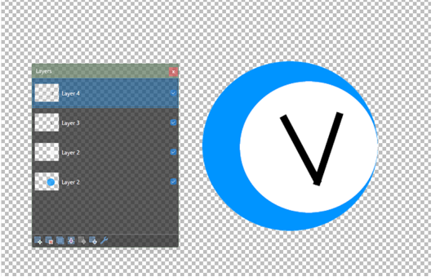

Luego de diseñar selecciona guardar como, luego guárdalo como png en la misma carpeta que el HTML.

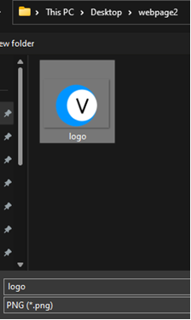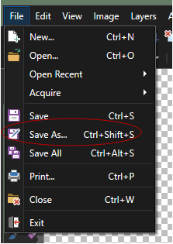

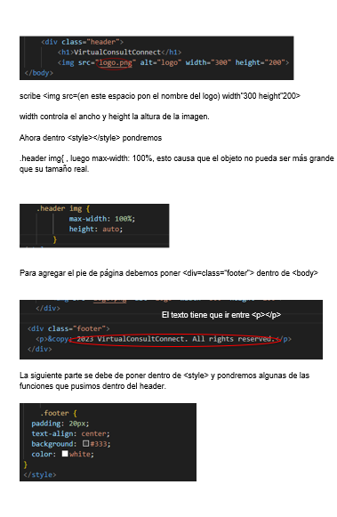

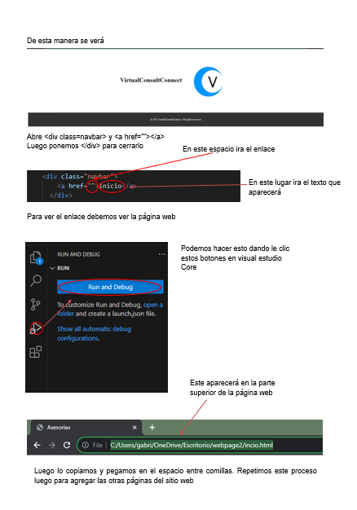

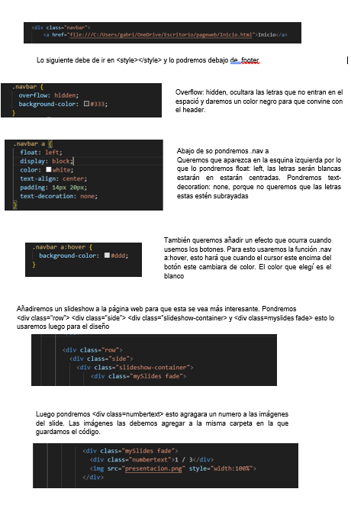

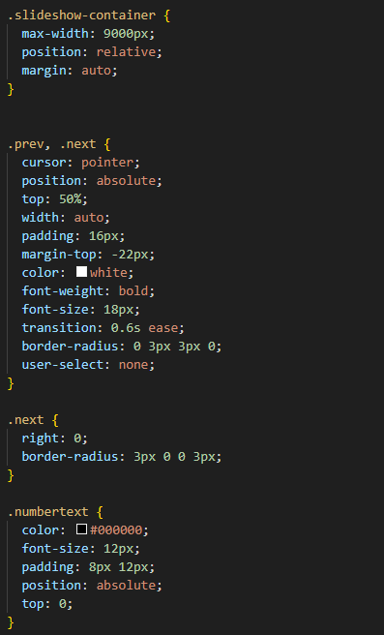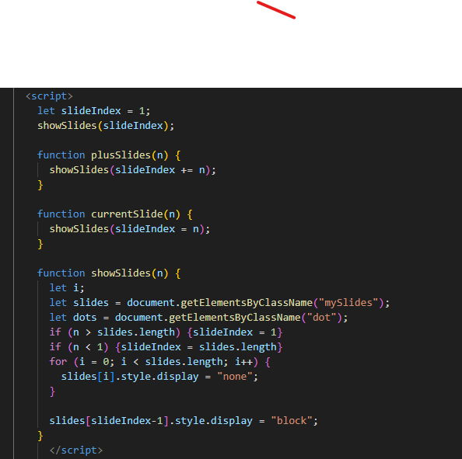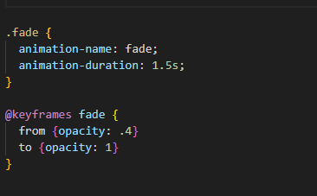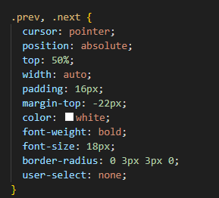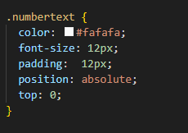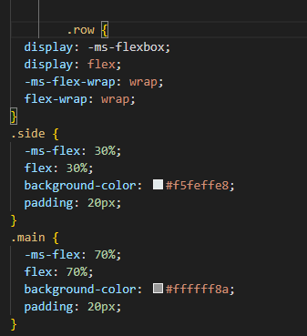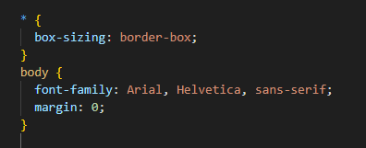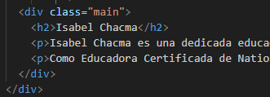

.slideshow-container es el espacio en el que va a estar el slideshow, su tamaño no es importante, pero este detener postion: relative , debido a que este permite que es que se ajuste de acuerdo al resto de elementos.

Establece el estilo de visualización de la diapositiva anterior (-1) a 'block'

Esto la hace visible.

Permita que el slideshow haga un loop , es decir que cuando llegue a al final regrese al inicio.

Le asigna un numero a las imágenes

Muestra el numero de la imagen

Let slide index = 1, añade o substrae un numero al contador de imágenes

Permite que la imagen cambia a la siguiente

Ahora tenemos que agregar <script></script> porque acá es donde pondremos nuestra java script para que el carrusel de imágenes funcione,

Esto es que tan opaco es al inicio y al fina

En esta parte va el tipo de animación que queremos

Añadiremos una animación al slideshow cuando cambie la imagen, para esto pondremos .fade.

.numbertext afecta los números, el resto son funciones que podemos copiar de las partes pasadas. Position absolute no permitirá que esta se mueva de lugar.

..prev, .next {afecta los botones que se usan para pasar a la siguiente imagen, la mayoría de funciones ya las conocemos pero hay algunas nuevas.

Pondremos cursor: pointer; hará que cuando pongamos el cursor sobre el botón cambie.

Pondremos. Row y copiaremos parte del codigo que usamos en las partes anteriores Y aremos. .row maneja las filas. .main es el lugar en donde ira el texto sobre nuestro cliente.

Ahora es agregaremos especificaciones para el cuerpo, font-family: nos permite agregar fuentes y pondremos margin 0 porque no queremos espacios en blanco

Pondremos la información de nuestro cliente. Pondremos <h2> para poner el titulo y <p> para poner el texto

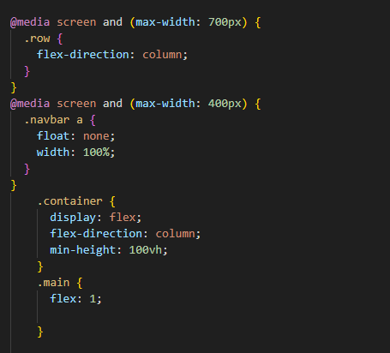S

S

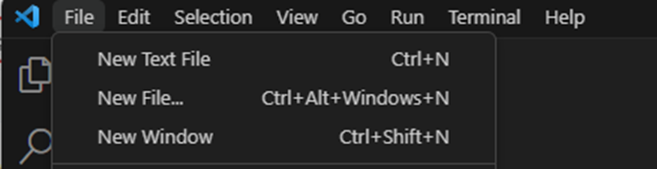

Media screen establece el tamaño máximo que puede ser usado en la pagina web. Ahora podremos .conteiner y .main para que el texto aparezca al costado del slide show

Ahora para las siguientes paginas debemos de repetir parte del proceso. Creamos un nuevo documento .HTML le ponemos de nombre resumen y lo guardamos en la misma carpeta que el resto

Luego ponemos htm:5

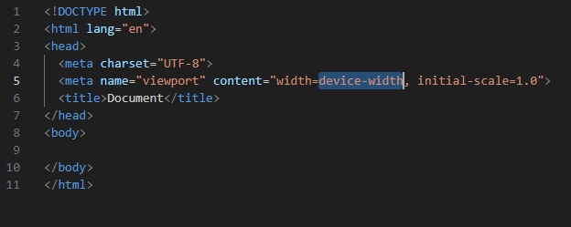

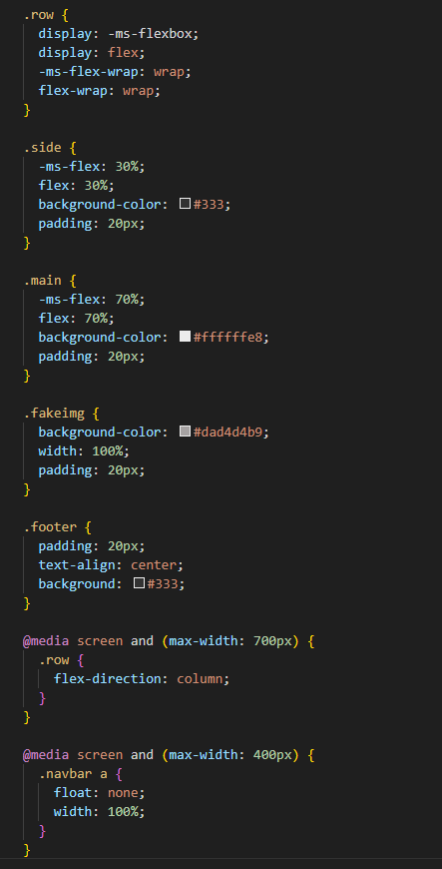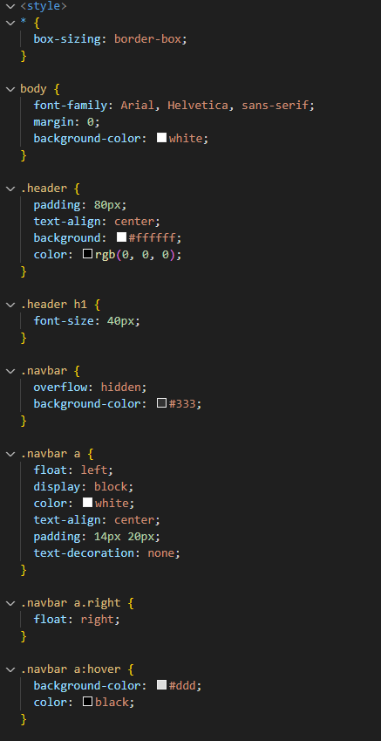

después de hacer esto podemos reciclar parte del código que ya hemos creado. Podemos copiar todo excepto las partes del slideshow puesto que no lo vamos a usar ahora

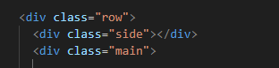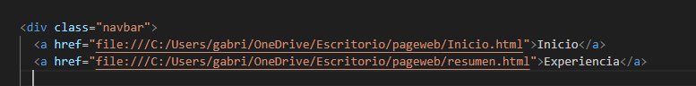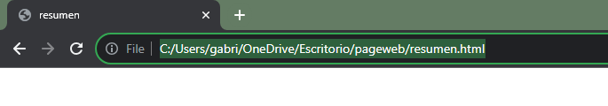

Usaremos un enlace HTML credo por la pagina web W3schools debido a que esto nos permitirá darles orden a los textos

Agregamos esto para dar la estructura al sitio web

Copiares esto y lo agregaremos a la página uno del sitio web

Repetiremos el proceso que hicimos para añadir la página web a la barra de navegador

adasd

d

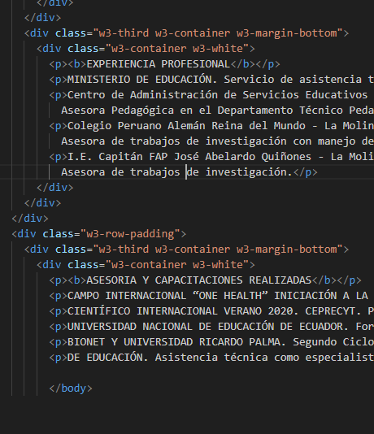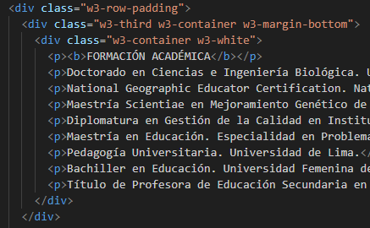

Repetiremos el proceso 2 veces mas par los otros 2 párrafos

Le daremos de nombre class=w3-padding>

<div class=”w3-third w3 container w3-margin bottom>

<div class=”w3-container w3-white> , todo esto es necesario para darle la estructura a los párrafos. Cada línea empieza y termina con <p> para darle que se ve ordenado.



Repetiremos el proceso de creación del documento por ultima ves

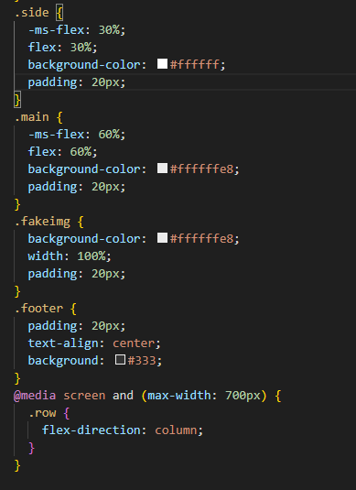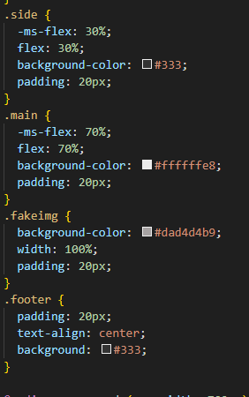

Esta vez será más fácil debido a que podemos copiar el código CSS de resumen solo debemos de hacer unos pocos cambios al código. Aunque sean cambios pequeños sin estos la página no funcionara.

Por ultima ves añadiremos la página web a la barra de navegación y tendremos que actualizar las otras páginas del sitio

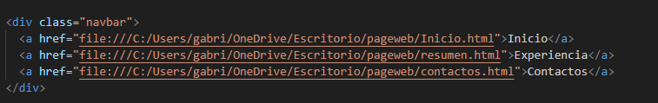

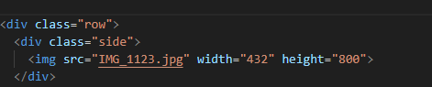

Esta imagen se encuentra al costado izquierdo de la pagina web

Ahora pondremos una imagen que irá a la izquierda de la página web al lado de los contactos con la clase 'row' y 'side' para que las imágenes se vean ordenadas. Luego pondremos <img src>. Las imágenes deben ser guardadas en el mismo lugar donde se guardan el resto de los documentos. Después, <div class='main'> y <div class='w3-row-padding>.

Debería verse de esta manera

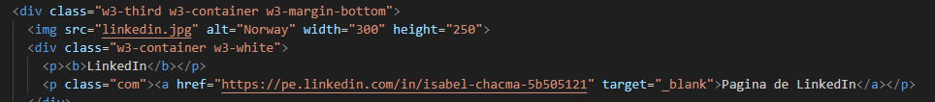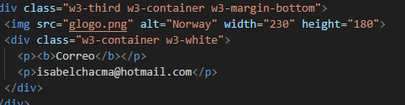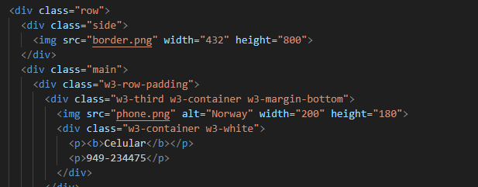

Con el último hacemos un cambio puesto que este debe de incluir un enlace por lo que ponemos href=(el enlace) trager=blank(esto lo abre en una nueva página) el texto</a>

Copiamos esto y solo reemplazamos las imágenes y datos

Esto crea un contendor en donde estarán las imágenes las cuales debemos de implementar como el resto. Debajo de eso ponemos <p><p> para nadir el texto